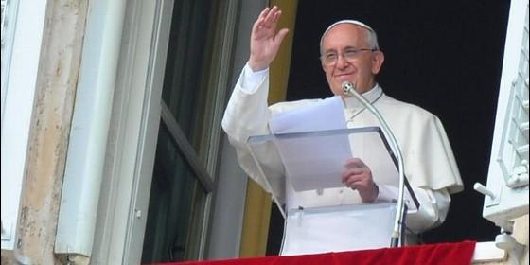

Francisco, en el Angelus de hoy

**"El mundo tiene más que nunca necesidad de Cristo, de su salvación, de su amor misericordioso"**

El Papa pide "encontrar, acoger, escuchar" a los refugiados para "construir la paz en la justicia"

**Francisco pide oraciones para el éxito del Concilio Panortodoxo que arranca hoy en Creta**

Jesús Bastante, 19 de junio de 2016 a las 12:25

 Todos tenemos necesidad de respuestas adecuadas a nuestras profundas preguntas existenciales. Y sólo en Cristo, es posible encontrar la paz verdadera y el cumplimiento de toda humana aspiración

(*RV*).- "**El mundo tiene más que nunca necesidad de Cristo, de su salvación, de su amor misericordioso**", lo dijo el Papa Francisco a los fieles y peregrinos presentes en la Plaza de San Pedro para rezar la oración mariana del Ángelus del tercer domingo de junio.

Comentando el Evangelio que la liturgia presenta en este XII Domingo del tiempo Ordinario, el Santo Padre señaló que este pasaje evangélico nos invita una vez más a confrontarnos, por así decir, "cara a cara" con Jesús, quien nos presenta una doble pregunta: «**¿Quién dice la gente que soy yo? Y ustedes ¿quién dicen que soy yo**?». "Enseguida, afirma el Papa, Pedro a nombre de todos responde: Tú eres el Mesías de Dios, es decir: Tú eres el Mesías, el Consagrado de Dios, enviado por Él a salvar su pueblo según la Alianza y la promesa". La confesión de Pedro hace ver a Jesús que los Doce, han recibido del Padre el don de la fe; y por esto inicia a hablar con ellos abiertamente de aquello que le espera en Jerusalén.

"Aquellas mismas preguntas hoy son propuestas a cada uno de nosotros, subraya el Pontífice: **¿Quién es Jesús para la gente de nuestro tiempo? ¿Quién es Jesús para cada uno de nosotros?**". Ante estas preguntas estamos llamados a hacer de la respuesta de Pedro nuestra respuesta, profesando con alegría que Jesús es el Hijo de Dios, la Palabra eterna del Padre que se ha hecho hombre para redimir la humanidad, vertiendo sobre ella la abundancia de la misericordia divina. El mundo - afirma el Papa -**tiene más que nunca necesidad de Cristo,** de su salvación, de su amor misericordioso.

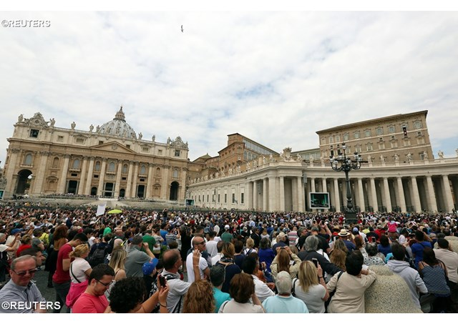Antes de concluir su discurso, el Papa Francisco recordó que "todos tenemos necesidad de**respuestas adecuadas a nuestras profundas preguntas existenciales.** Y sólo en Cristo, es posible encontrar la paz verdadera y el cumplimiento de toda humana aspiración. Ya que Jesús conoce el corazón del hombre como ningún otro. Por esto, dice el Papa, lo puede sanar, dándole vida y consolación".

 Al finalizar el rezo del Ángelus el domingo 19 de junio, el Papa Francisco invitó a rezar junto a los hermanos ortodoxos por el **Concilio Panortodoxo**que comenzó en Creta.

"Hoy, solemnidad de Pentecostés según el calendario juliano seguido por la Iglesia Ortodoxa, con la celebración de la Divina Liturgia inició en Creta el Concilio Panortodoxo.**Unámonos a la oración de nuestros hermanos ortodoxos**, invocando el Espíritu Santo para que asista con sus dones a los Patriarcas, los Arzobispos y los Obispos reunidos en Concilio".

Además, el Obispo de Roma recordó que el sábado se celebró en la ciudad italiana de Foggia la beatificación de María Celeste Crostarosa, religiosa, fundadora de la Orden del Santísimo Redentor.

"La nueva Beata, con su ejemplo y su intercesión, nos ayude a configurar toda nuestra vida a Jesús nuestro Salvador".

Por último, el Papa recordó que el 20 de junio se celebra la J**ornada Mundial del Refugiado promovida por las Naciones Unidas**. El tema de este año es ‘Con los refugiados. Nosotros estamos del lado de quienes están obligados a huir'.

"**Los refugiados son personas como todas, pero a las cuales la guerra les ha quitado la casa, el trabajo, familiares, amigos**. Sus historias y sus rostros nos llaman a renovar el compromiso por construir la paz en la justicia. Por esto queremos estar con ellos: **encontrarlos, acogerlos, escucharlos**, para convertirnos juntos en artesanos de paz según la voluntad de Dios".

Al finalizar, el Pontífice deseó un buen domingo a todos los fieles reunidos en la plaza de San Pedro y, como siempre, pidió que no se olvidaran de rezar por él.

"Deseo a todos un buen domingo; y, por favor, no se olviden de rezar por mí. Buen almuerzo y hasta la vista".